Spinazie en notenaardappelen

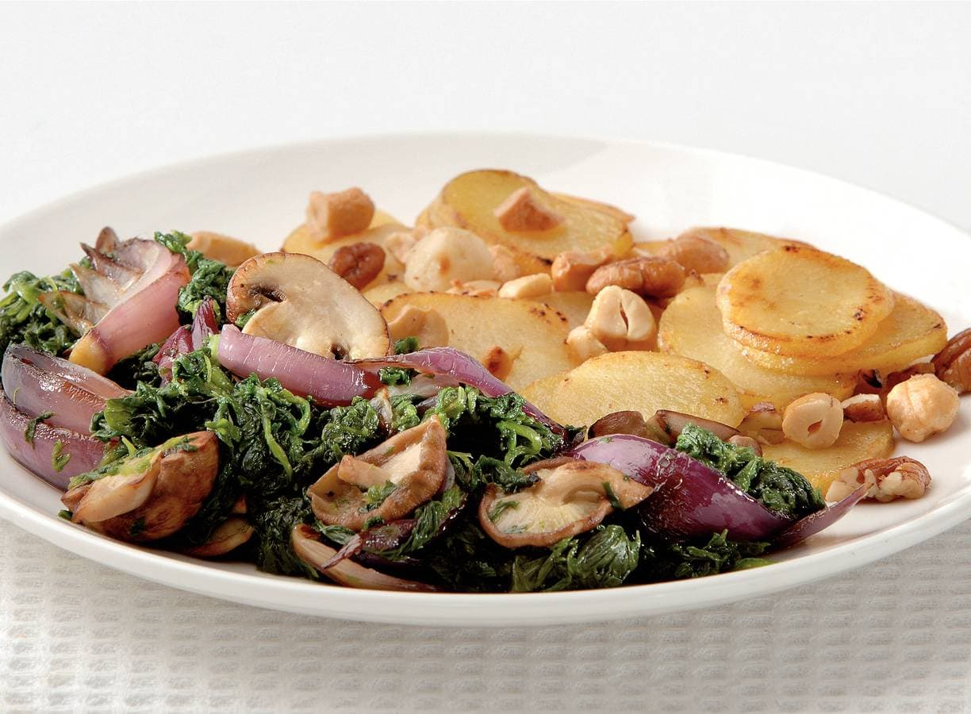

Ingrediënten: Aantal personen 4
- 450 g diepvries spinazie 3 rode uien
- 250 g kastanjechampignons 100 g shiitakes
- 5 el traditionele olijfolie 700 g aardappelschijfjes
- 2 el gedroogde tijm 150 g gezouten notenmelange

Aan de slag:
Laat de spinazie ontdooien en knijp het overtollige vet eruit. Maak de paddenstoelen schoon en halveer de grote exemplaren. Snijd de ui in partjes.
Verhit 3 el olie in een wok. Bak de aardappelen in de wok 10 min. gaar. Geregeld omscheppen. Verhit de rest van de olie in een koekenpan. Bak de ui en paddenstoelen 5 min. Voeg de spinazie en tijm toe en laat 5 min. mee verwarmen. Voeg peper en zou toe.
Hak de noten grof en voeg ze toe aan de aardappelen. Bak 1 minuut mee. Verdeel de spinazie en notenaardappelen over de borden.

